**《2019南方領袖教育學院》活動簡章**

**壹、緣起：**

為落實行政院108年2月14日第3640次院會議中蘇院長指示：行政團隊將以「簡政便民」為施政理念，政策推行將從民眾的角度出發，與社會大眾說明清楚及積極回應，政府必須是「接地氣」、「會做事」的團隊，以執行力加速利民便民，以行動力解決民眾關心問題，在第一時間讓民眾瞭解政府為大家做了甚麼。同時於108年03月28日行政院第3645次院會會議通過「行政院109年度施政方針」再次強調，未來政府將賡續推動各項重大政策，包括加速推動「五加二」產業創新及前瞻基礎建設計畫，政府在推動政策上，應透過傾聽地方聲音讓施政更貼近民眾的需求，並將其納入政府重大公共決策中及融入多元的觀點與考量，使決策更為周延完善，解決民眾困難，共創雙贏局面，使台灣更加美好，昂首闊步立足世界。

本中心與教育部及中鋼集團教育基金會已共同舉辦多年的「南方領袖教育學院」，獲得各界高度肯定及熱烈參與，今年  
再度擴大整體性規劃「2019南方領袖教育學院」之專業成長課程，另加入政府新政策的理念與實務、跨領域的內涵與作為，以呈現不同風貌的課程、不同領域的專題講座及豐富多元的師資，有知性的學習成長，有理性的討論分享，並建置資訊分享平台，進行領袖與國家政策工作者間知識管理與流通，並透過公民參與機制，整合產官學研各界資源，推動建構「台灣新國政藍圖」引領台灣走向全球化，**最後誠摯邀您共同加入這項有價值的行列。**

**貳、學院目標：**

1. 透過研討、座談及多元化課程，豐富領袖人才的智慧與內涵，分享整合經

驗，增長策略與方法，尤其在**教育新局、財政政策、台灣歷史、兩岸關係、**

**管理哲學、企業社會責任、數位經濟與台灣未來發展**之營造，推動永續經營。

1. 融入社會變遷的議題，強化學員瞭解國家政策的價值與品質，建立常態型領袖專業成長模式，分享實務經驗的知識，帶動領袖們朝向專業學習社群邁進，堅守「優質政府治理推手」的角色定位，落實永續學習之精神。

**參、主辦單位：**

行政院南部聯合服務中心、國立科學工藝博物館、中鋼集團教育基金會

**肆、辦理時間及地點：**

108年8月20日（星期二）至 108年8月23日（星期五）

國立科學工藝博物館(南館)--大型演講廳

**伍、學院對象：(300人)**

1. 南部地區六縣市工商業會、產業公協會及公民營事業機構。
2. 南部地區中央與六縣市政府暨所屬機關正副首長及單位正副主管。
3. 南部地區六縣市鄉、鎮、市、區長及單位主管。
4. 南部地區六縣市公私立大專校院校長、高級中等學校及國民中小學校長。

**陸、課程與講師：**

|  |  |  |  |  |
| --- | --- | --- | --- | --- |
| **場次** | **課程內容**  **(專題講演暨綜合座談)** | **日 期** | **主 講 人** | **地 點** |
| **1** | **108課綱人才培育新思維** | **108.08.20(二)**  **10：00—12：00** | **教育部**  **部長**  **潘文忠 先生** | **國立科學**  **工藝博物館** |
| **2** | **近期兩岸關係與政府大陸政策** | **108.08.20(二)**  **14：30—16：30** | **大陸委員會**  **主任委員**  **陳明通 先生** | **國立科學**  **工藝博物館** |
| **3** | **政府最新政策與管理哲學經驗** | **108.08.21(三)**  **10：00—12：00** | **內政部**  **部長**  **徐國勇** **先生** | **國立科學**  **工藝博物館** |
| **4** | **當前財政政策** | **108.08.21(三)**  **14：30—16：30** | **財政部**  **部長**  **蘇建榮 先生** | **國立科學**  **工藝博物館** |
| **5** | **台灣歷史的近代轉型** | **108.08.22(四)**  **10：00—12：00** | **國立故宮博物院**  **院長**  **吳密察 先生** | **國立科學**  **工藝博物館** |
| **6** | **數位經濟之產業創新成長契機** | **108.08.22(四)**  **14：30—16：30** | **經濟部**  **部長**  **沈榮津 先生** | **國立科學**  **工藝博物館** |
| **7** | **國家發展重要計畫** | **108.08.23(五)**  **10：00—12：00** | **國家發展委員會**  **主任委員**  陳美伶 **女士** | **國立科學**  **工藝博物館** |
| **8** | **公司治理與企業社會責任** | **108.08.23(五)**  **14：30—16：30** | **金融監督管理委員會**  **主任委員**  **顧立雄** **先生** | **國立科學**  **工藝博物館** |

**\*\*\*\*\*專題演講：90 分鐘；綜合座談：30分鐘\*\*\*\*\***

**上課地點交通資訊**

**--------------------------------------------------------------------------------**

**★ 會場：國立科學工藝博物館南館--大型國際演講廳**

**★ 地址：高雄市三民區九如一路797號。** **電話資料：07-3800089**

**（停車方式：請由平等路側門進入南館停車場--可容納小客車 122 輛，每半小時收費15元）**

**交通工具：**  [google-電子地圖導引](http://edu.tcfst.org.tw/map3.html)：<http://edu.tcfst.org.tw/map3.html>   
■ **高速公路南下車**—由九如交流道下，右轉九如一路即可抵達。

■ **墾丁、恆春、林園方向來車**--(1)由中山路右轉上高速公路，在中正交流道下左轉中正路，至大順路右轉，在覺民路口在轉至科工館。(2)由中山路右轉民權路，至民生路右轉，接民族路左轉，至九如路右轉至科工館。   
■ **省道台南、岡山方向來車**   
　 經民族路至大順路左轉，到覺民路右轉至本館。  
■ **搭火車，**「高雄車站」下車，在前站(D區)轉乘60號公車至科工館站即可抵達。「科工館車站」下車，步行約10分鐘即可抵達。

■ **捷運--**(1)搭乘高雄捷運紅線至高雄車站(R11)後，至火車站轉乘60路(往澄清湖方向)，或至後火車站轉乘73路或紅28接駁公車，至工博館站下車。(2)搭乘高雄捷運紅線至後驛站(R12)後，轉乘紅28接駁公車，至工博館站下車。

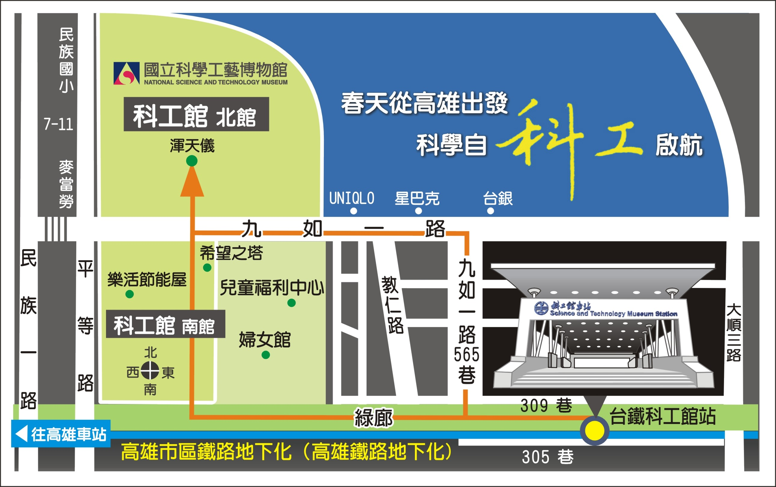

**2019南方領袖教育學院--活動報名表（為保障您個資之安全性，本料資將於活動後銷毀）**

|  |  |  |  |  |
| --- | --- | --- | --- | --- |
| 姓 名 |  | 服 務 單 位 | |  |
| 職 稱 |  | 身分證字號 | |  |
| **報名場次**  **可 複 選**  **（請打勾ｖ）** | **1).□ 08月20日（星期二）10:00-12:00**  **教育部長潘文忠主講：108課綱人才培育新思維** | | **2).□ 08月20日（星期二）14:30-16:30**  **大陸委員會主委陳明通主講：近期兩岸關係與政府大陸政策** | |
| **3).□ 08月21日（星期三）10:00-12:00**  **內政部長徐國勇主講：政府最新政策與管理哲學經驗** | | **4).□ 08月21日（星期三）14:30-16:30**  **財政部長蘇建榮主講：當前財政政策** | |
| **5).□ 08月22日（星期四）10:00-12:00**  **國立故宮博物院長吳密察主講：台灣歷史的近代轉型** | | **6).□ 08月22日（星期四）14:30-16:30**  **經濟部長沈榮津主講：數位經濟之產業創新成長契機** | |
| **7).□ 08月23日（星期五）10:00-12:00**  **國家發展委員會主委**陳美伶**主講：國家發展重要計畫** | | **8).□ 08月23日（星期五）14:30-16:30**  **金融監督管理委員會主委顧立雄主講：公司治理與企業社會責任** | |
| 通  訊  地  址 | □□□  E-mail： | | 聯  絡  電  話 | 電 話：  傳 真：  **手機號碼：**  **(請務必填寫，以便發送簡訊)** |
| 聯 絡  方 式 | 行政院南部聯合服務中心--教育組 鄭賢仁  電話：(07)213-5222 傳真：(07)715-1390 手機號碼：0920-669-035  E-mail：[hcheng@ey.gov.tw](mailto:hcheng@ey.gov.tw) | | | |

**備註:（停車方式：請由平等路進入南館停車場-可容納小客車 122 輛，每半小時收費15元）**

1. **本報名表即日起至108年08月16日（星期五）前填妥後，請傳真：07-715-1390或E-mail：hcheng@ey.gov.tw 至行政院南部中心--教育組，並請來電確認，電話：07-213-5222 聯絡人：鄭賢仁先生。**
2. **本活動講座採預約報名方式，主辦單位保留報名資格之最後審核權利。本課程學員不需繳交任何費用。**本學院將依學員實際出席參與者**，核發公務人員終身學習認證時數，全程參與達3/4以上(滿6堂課)者將可獲得本學院核發結業證書乙張**。
3. 如遇天候不良或其它特殊狀況，**主辦單位得保留機動調整活動內容之權利。**